DIRECCIÓN GENERAL DE TESORERIA

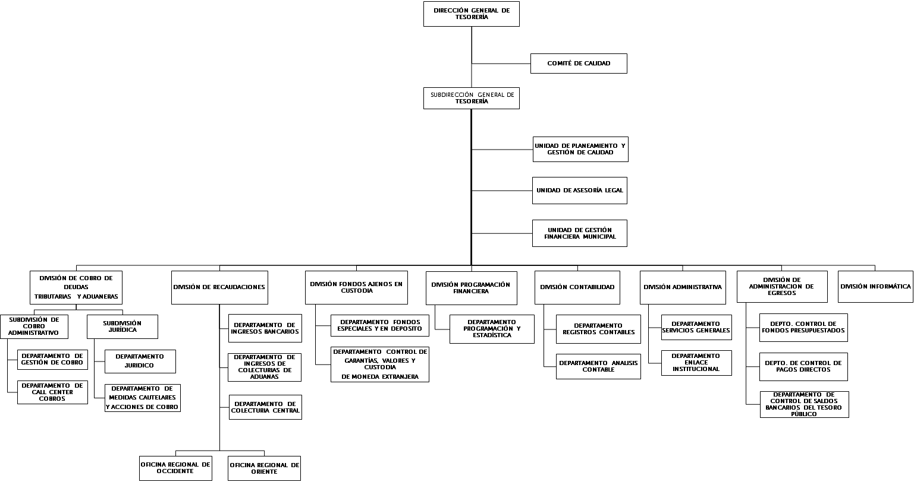

Acuerdo Ejecutivo N° 953 de 05 julio 2019

Acuerdo Ejecutivo N° 1739-BIS de 30 de noviembre de 2021

| **Nombre** | **Funciones** | **Empleados** | **H** | **M** |
| --- | --- | --- | --- | --- |
| DIRECCIÓN GENERAL DE TESORERIA | Ejercer la representación legal de la Dirección General de Tesorería de conformidad con la competencia que establece la Ley Orgánica de Administración Financiera del Estado y su Reglamento en el ámbito del Subsistema de Tesorería. | 2 | 1 | 1 |
| SUBDIRECCIÓN GENERAL | Apoyar a la Dirección General en el manejo financiero y administrativo de las diferentes unidades que conforman la estructura organizativa de la institución; así mismo, asumirá en defecto del Director General en funciones y responsabilidades del puesto. | 2 | 1 | 1 |
| UNIDAD DE PLANEAMIENTO Y GESTIÓN DE CALIDAD | Participar en la formulación de la planificación operativa y estratégica de la DGT, administrar el sistema de gestión de calidad bajo las normas ISO 900 , contribuir a cumplimiento de la normas de control interno del ministerio en la institución | 8 | 3 | 5 |
| UNIDAD DE ASESORIA LEGAL | Brindar asesoría legal conforme al marco regulatorio vigente a las distintas áreas de la Dirección General | 5 | 0 | 5 |
| DIVISIÓN DE COBRO DE DEUDAS TRIBUTARIAS Y ADUANERAS | Planificar y organizar el proceso de gestión de cobro de administrativo y jurídico de la mora tributaria y aduanera | 2 | 1 | 1 |
| SUBDIVISIÓN DE COBRO ADMINISTRATIVO | Planificar , coordinar y dirigir el proceso de cobro administrativo de la deuda tributaria y aduaneras conforme a normativa vigente aplicables | 1 | 1 | 0 |
| DEPARTAMENTO DE GESTIÓN DE COBRO | Planificar y ejecutar el proceso de cobro administrativo controlando y clasificando los deudores con mora tributaria y aduaneras de conformidad a los procedimientos y normativa aplicable | 18 | 3 | 15 |
| DEPARTAMENTO DE CALL CENTER COBROS | Planificar y gestionar el cobro administrativo implementando técnicas de cobro telefónico y medios informáticos conforme a los a los procedimientos y normativa aplicable | 2 | 0 | 2 |
| SUBDIVISIÓN JURIDICA | Planificar , coordinar y dirigir el proceso de cobro jurídico realizando medidas cautelares , asimismo coordinar la emisión y ejecución de garantías de conformidad a los procedimientos y normativa aplicable . | 1 | 1 | 0 |
| DEPARTAMENTO DE MEDIDAS CAUTELARES Y ACCIONES DE COBRO | Planificar y ejecutar medidas cautelares y acciones de cobro de mora tributaria y aduanera en coordinación con la Fiscalía General de República de conformidad a los procedimientos y normativa aplicable | 10 | 2 | 8 |
| DEPARTAMENTO JURIDICO | Planificar y coordinar el proceso de emisión y ejecución de garantías de los contribuyentes con mora tributaria y aduanera conforme a los procedimientos y normativa aplicable. | 5 | 2 | 3 |
| Investigar y elaborar los perfiles de análisis patrimoniales de contribuyentes con mora tributaria para proponer medidas cautelares y acciones de cobro aplicar conforme a la normativa vigente |
| DIVISION DE RECAUDACIONES | Percibir y controlar eficientemente los recursos financieros del Tesoro Público y ajenos, informar oportunamente a las autoridades competentes los niveles de recaudación, para cumplir con los compromisos financieros adquiridos en la ejecución presupuestaria. | 5 | 3 | 2 |
| DEPARTAMENTO DE COLECTURIA CENTRAL | Percibir, custodiar y remitir para su depósito, los recursos financieros del Estado y los fondos de terceros e informar oportunamente a las Unidades encargadas del control de los ingresos. | 17 | 7 | 10 |
| DEPARTAMENTO DE INGRESOS BANCARIOS | Controlar los recursos financieros por medio de la validación de los ingresos recaudados por las instituciones financieras autorizadas, a fin de garantizar la oportunidad y confiabilidad en la información suministrada para la toma de decisiones. | 22 | 8 | 14 |
| DEPARTAMENTO DE INGRESOS DE COLECTURIAS DE ADUANAS | Recaudar y controlar los recursos financieros, recibidos en las colecturías de aduanas, con el fin de resguardar los Fondos Públicos y garantizar la oportunidad y confiabilidad en los informes de recaudación para la toma de decisiones. | 38 | 30 | 8 |
| OFICINA REGIONAL DE ORIENTE | Ofrecer servicios a los contribuyentes para la percepción del pago de obligaciones tributarias, fondos ajenos en custodia y gestionar los casos recibidos de mora tributaria, así como mantener actualizada la información relacionada con las operaciones | 8 | 1 | 7 |
| OFICINA REGIONAL DE OCCIDENTE | Ofrecer servicios a los contribuyentes para la percepción del pago de obligaciones tributarias, fondos ajenos en custodia y gestionar los casos recibidos de mora tributaria, así como mantener actualizada la información relacionada con las operaciones | 8 | 4 | 4 |
| DIVISIÓN DE PROGRAMACION FINANCIERA | Programar, y controlar eficientemente los recursos del Tesoro Público mediante la administración del Presupuesto de Efectivo con el propósito de cumplir oportunamente los compromisos asignados en la ley de presupuesto, así como también el mantener la liquidez | 5 | 0 | 5 |
| DEPARTAMENTO DE PROGRAMACIÓN Y ESTADISTICA | Proveer a la Dirección General las herramientas técnicas que faciliten la toma de decisiones para el desarrollo de las actividades generales y específicas de la División, relacionadas con la programación, seguimiento y evaluación de las operaciones del Tesoro. | 3 | 3 | 0 |
| DIVISIÓN DE ADMINISTRACIÓN DE EGRESOS | Administrar el proceso de transferencias de los fondos públicos a través de procesos eficientes que garanticen el cumplimiento oportuno de los compromisos financieros adquiridos por entidades e instituciones del sector público no financiero. | 3 | 1 | 2 |
| DEPARTAMENTO DE CONTROL DE FONDOS PRESUPUESTADOS | Transferir Fondos a las Unidades Financieras Institucionales, que se financian con recursos del Fondo General de la Nación, Presupuesto Extraordinario y otros fondos. | 7 | 2 | 5 |
| DEPARTAMENTO DE CONTROL DE PAGOS DIRECTOS | Administrar el proceso del pago de la devolución del Impuesto sobre la Renta del período ordinario y de las devoluciones vencidas. | 4 | 2 | 2 |
| DEPARTAMENTO DE CONTROL SALDOS BANCARIOS DEL TESORO PÚBLICO | Analizar la ejecución financiera de los fondos transferidos por el Tesoro Público a las cuentas subsidiarias a cargo de las Unidades Financieras de las instituciones dependientes del Presupuesto General del Estado y controlar la disponibilidad de recursos | 8 | 5 | 3 |
| DIVISIÓN DE CONTABILIDAD | Capturar, clasificar, registrar, resumir, comunicar e interpretar la actividad financiera y presupuestaria de las cuentas del Tesoro Público y de los Fondos Ajenos. | 2 | 2 | 0 |
| DEPARTAMENTO DE REGISTROS CONTABLES | Preparar Estados Financieros del Tesoro Público, a través del registro de cada una de las operaciones generadas por los diferentes hechos económicos o modificaciones patrimoniales de los mismos. | 9 | 7 | 2 |
| DEPARTAMENTO DE ANALISIS CONTABLE | Analizar la información proporcionada por los Estados financieros del Tesoro Público con el propósito de presentar a la Dirección General las operaciones más relevantes de la Institución. | 3 | 2 | 1 |
| DIVISIÓN ADMINISTRATIVA | Brindar apoyo logístico a la gestión institucional, a través de la administración de los recursos humanos, financieros, y materiales; con el propósito de facilitar a cada unidad el desarrollo de sus actividades. | 4 | 2 | 2 |
| DEPARTAMENTO DE SERVICIOS GENERALES | Brindar el apoyo logístico a las diferentes unidades de la institución, a través del uso adecuado de los recursos, con el propósito de mantener y mejorar las condiciones de trabajo de las oficinas de la DGT. | 27 | 24 | 3 |
| DEPARTAMENTO ENLACE INSTITUCIONAL | Asegurar una adecuada administración de los recursos humanos, materiales y financieros, a través de una planificación y control eficiente, en coordinación con las Unidades Administrativas y Financieras de la Secretaría de Estado. | 6 | 3 | 3 |
| DIVISIÓN DE FONDOS AJENOS EN CUSTODIA | Administrar los Fondos Ajenos en Custodia utilizando procesos eficientes que garanticen transparencia en el manejo de los mismos. | 2 | 0 | 2 |
| DEPARTAMENTO DE FONDOS ESPECIALES Y EN DEPOSITO | Registrar y controlar las operaciones de ingresos y egresos de los fondos de terceros por medio de recurso humano capacitado haciendo uso del SITEP con procedimientos claros, a fin de dar respuesta oportuna a devolución de fondos e información a interesad | 9 | 3 | 6 |
| DEPARTAMENTO DE CONTROL DE GARANTIAS, VALORES Y CUSTODIA DE MONEDA EXTRANJERA | Controlar la recepción de fianzas, depósitos judiciales y títulos valores, a través de la custodia y la devolución oportuna a los contribuyentes y usuarios que los requieren. | 4 | 3 | 1 |
| DIVISION DE INFORMATICA | Atender las necesidades informáticas a nivel gerencial y operativo de la institución, a través del análisis, desarrollo y mantenimiento de los sistemas, con el propósito de garantizar e integrar la funcionalidad de las operaciones institucionales. | 14 | 12 | 2 |
| Unidad de Gestión Municipal | Realizar el pago del FODES a las Alcaldías Municipales, adquirir y vender especies municipales y realizar los pagos al Sistema Financiero de los entes antes citados | 8 | 4 | 4 |
| **TOTAL** | | **272** | **143** | **129** |